**ESTO SI ES TOCAR LOS HUEVOS**

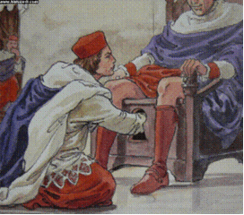

Duos habet et bene pendentes (en latín ‘tiene dos y cuelgan bien’), o abreviado Testiculos habet, o, solo, Habet, es un supuesto proceso en la elección del Papa en el que se comprobaba si el elegido tenía atributos masculinos, tras lo cual se decía la frase.

El mito sobre el ritual se creó en relación a una famosa leyenda medieval, el caso de la Papisa Juana. Numerosas obras, tanto eruditas como literarias, habían recogido dicha fábula, en la que supuestamente una mujer se hizo pasar por hombre y pudo ocupar el papado a mediados del siglo IX, durante unos dos años, hasta que en plena procesión desde San Pedro a San Juan de Letrán dio a luz un niño y su engaño se descubrió. Así, a partir de entonces se decía que el candidato a Papa debía ser sometido a un control para verificar su sexo.

Para ello, presuntamente se sentaría en una silla especial, la sedia stercoraria, con un agujero en el medio por la que se deslizaban los genitales y un joven diácono comprobaría su virilidad. Las versiones cambian sobre si la comprobación era solo visual o mediante el tacto, o si el ejecutante era un diácono o un joven cardenal. Una vez comprobado y enunciada la frase, los asistentes a la ceremonia responderían Deo Gratias (‘Gracias a Dios’).

El Papa Adriano VI aboliría la costumbre en el siglo XVI. Sin embargo se conservan las ilustraciones de Lawrence Banka que muestran la prueba de masculinidad de Inocencio X, Papa entre 1644 y 1655.

En el Museo Vaticano se conserva la famosa sedia stercoraria, expuesta a los visitantes.